



格子达毕业设计（论文）管理系统

**操作手册-院系负责人**

目录

一、 如何登陆系统 1

二、 人员管理 2

三、 参数配置 4

四、 过程审批与监督 5

五、 论文管理 9

六、 答辩管理 11

七、 成绩与归档 12

八、 通知公告管理 16

九、 消息和通知 17

十、 个人信息 18

十一、 小格助手 21

# 

# 如何登陆系统

1. 浏览器输入地址：http://co.gocheck.cn/13507
2. 账号是老师工号，密码是Zz123456

首次登陆需要手机号验证，验证过之后可以进行修改密码（首次登录后绑定微信，之后可以使用微信扫码登录。）

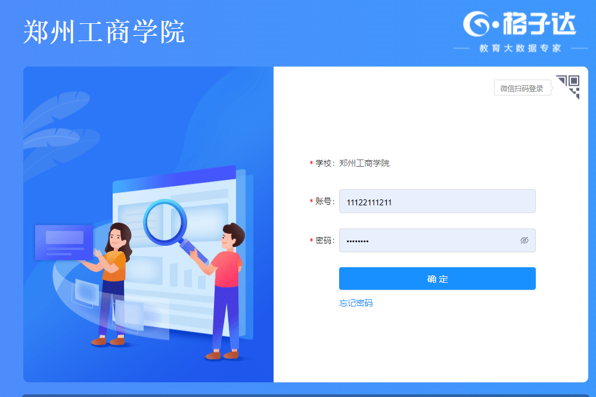

登录后，如下图切换届别及职务。

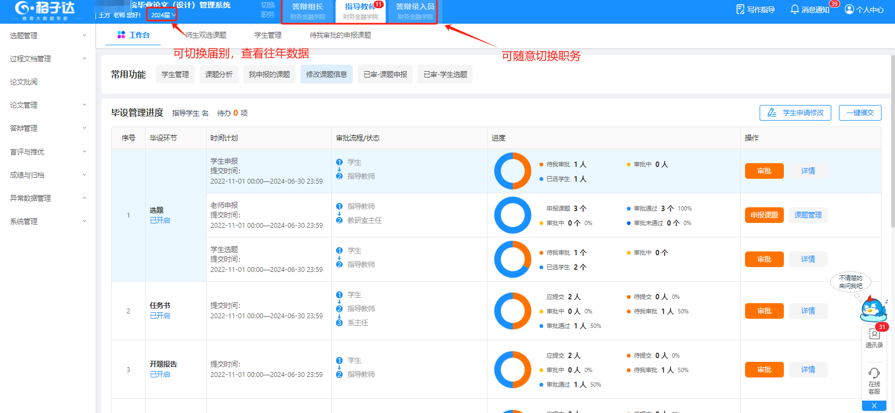

# 人员管理

## 教职工管理

在【人员管理】-【教职工管理】界面，可添加教职工、设置职务、重置密码、分配次数等

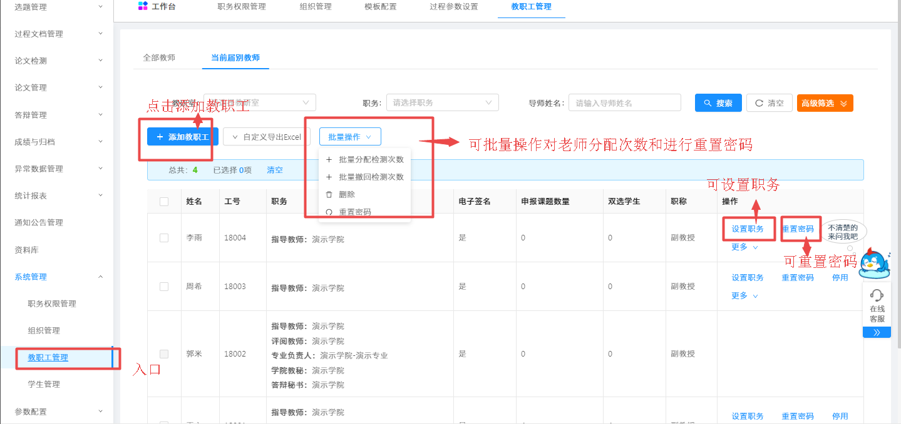

1. **职务删除和更换**

注意：学校管理员，指导导师，评阅教师，盲评专家，答辩组长，答辩秘书，不能更换职务。有待审批数据的职务不能删除。

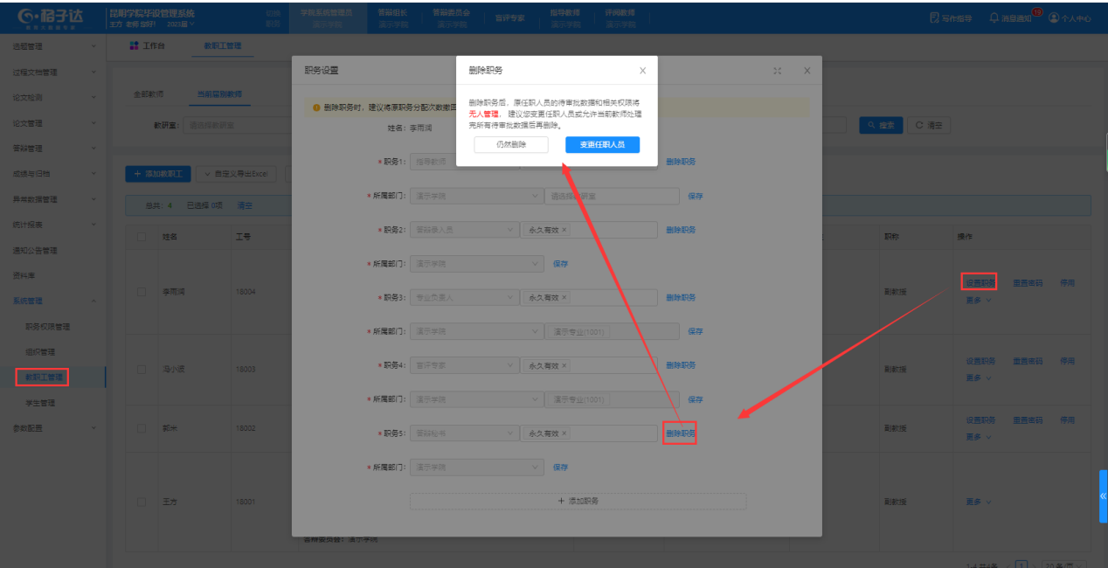

1. **快捷分配与设置**

可以分配检测次数，可以设置申报课题数量，双选学生数量。注意：仅指导教师有改设置，后台设置允许单独设置时可编辑，否则只能查看。

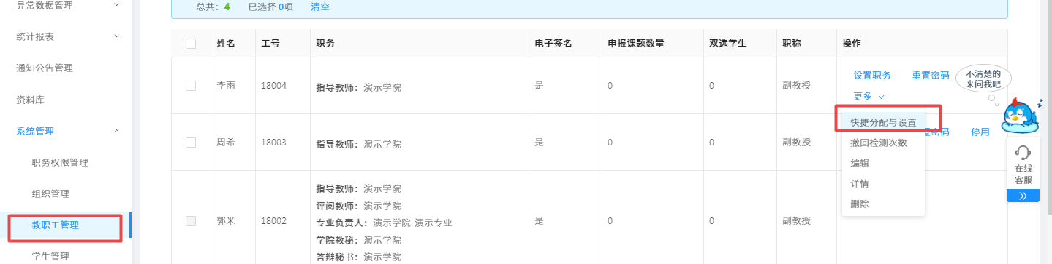

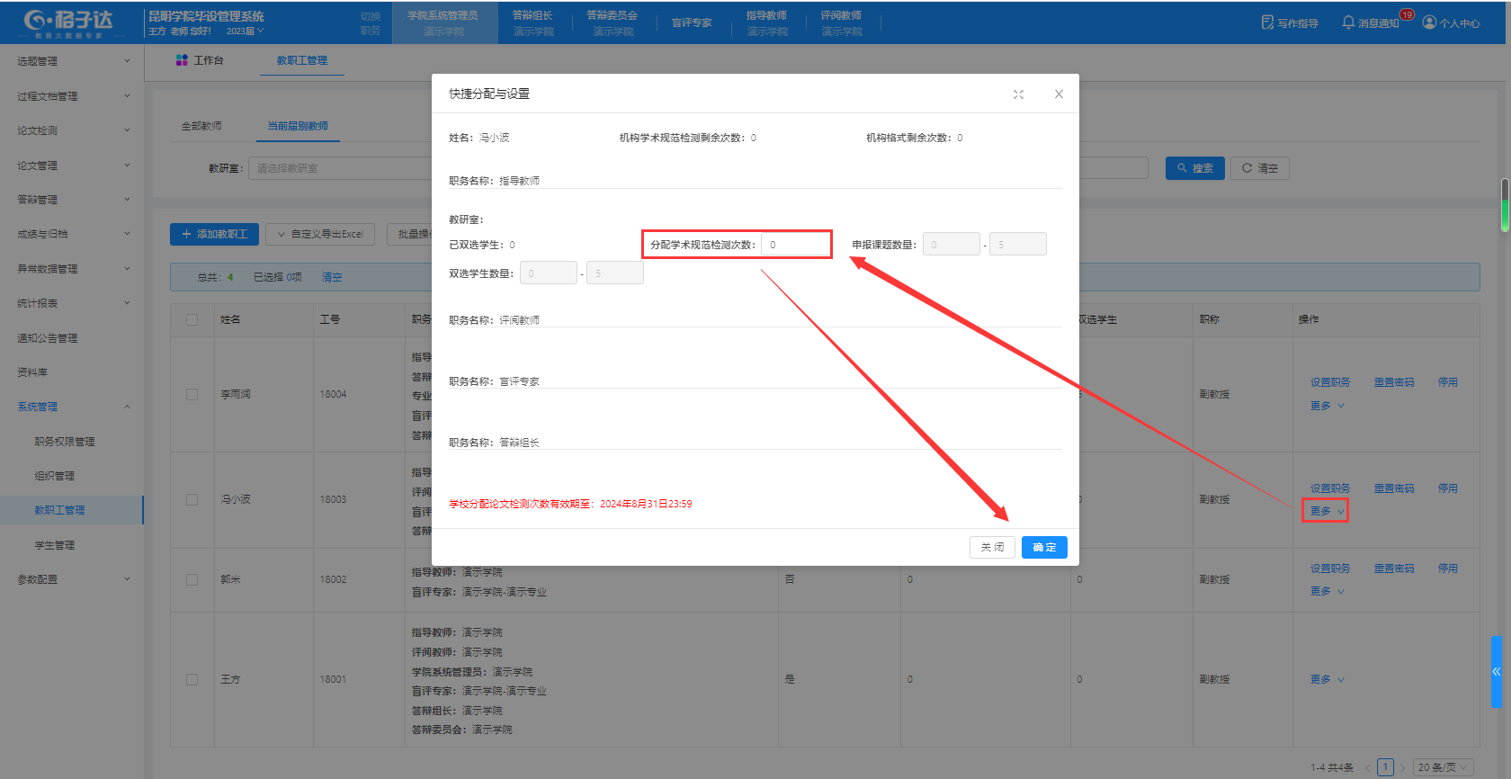

## 学生管理

添加学生，在【系统管理】-【学生管理】界面，点击【设置指导教师】按钮可为学生更换指导教师，也可点击【重置密码】帮学生重置密码。

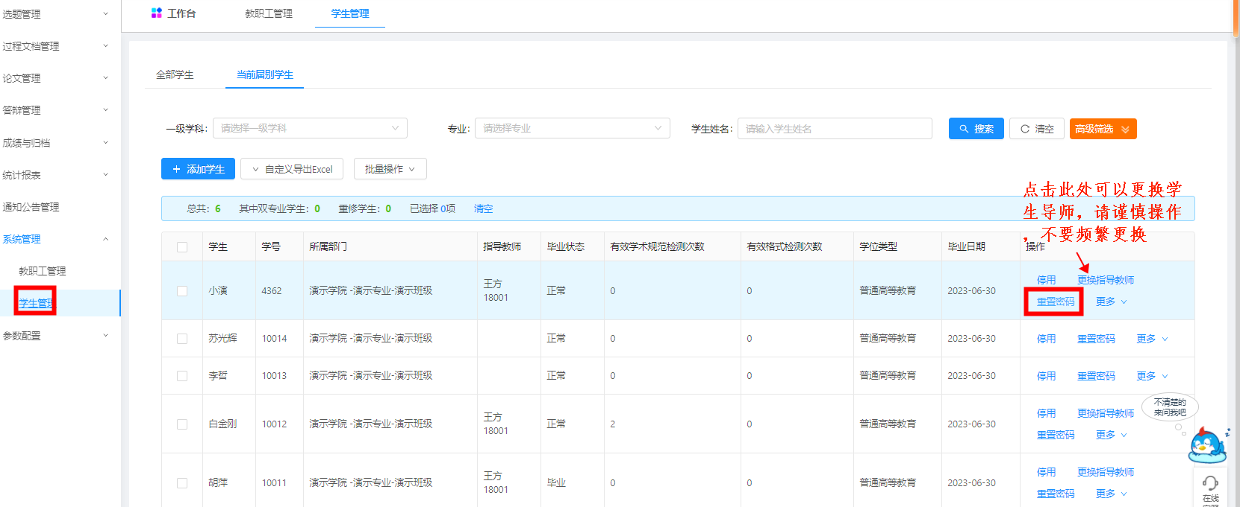

# 参数配置

注意：

* 参数中的配置为每学年需要更新的参数。如果参数没有变动，核对即可。
* 当前学年毕设工作开始后请勿调整任意配置！
* 院系参数与学校参数不一致时，以院系为准。

## **1.**过程参数设置

在【参数配置】-【过程参数设置】界面，可对基础参数、课题申报、选择课题、任务书、开题报告、中期检查、文献综述、查重参数、论文评阅、答辩、终稿以及成绩设置进行相关参数设置，具体显示的环节与后台学校环节配置有关。

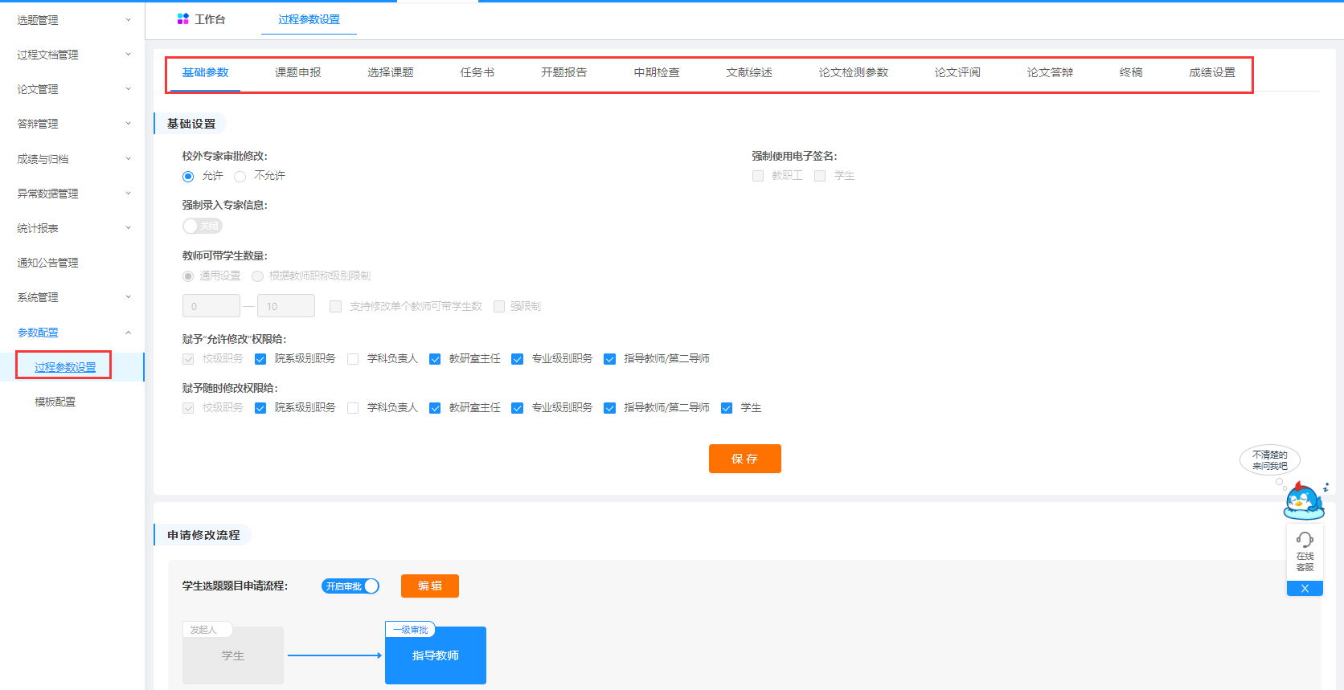

# 过程审批与监督

## **（一）**工作台

首页【工作台】界面，为各环节快捷入口，查看完成进度等；点击**进度条**可查看汇总数据，并可以催审催交。

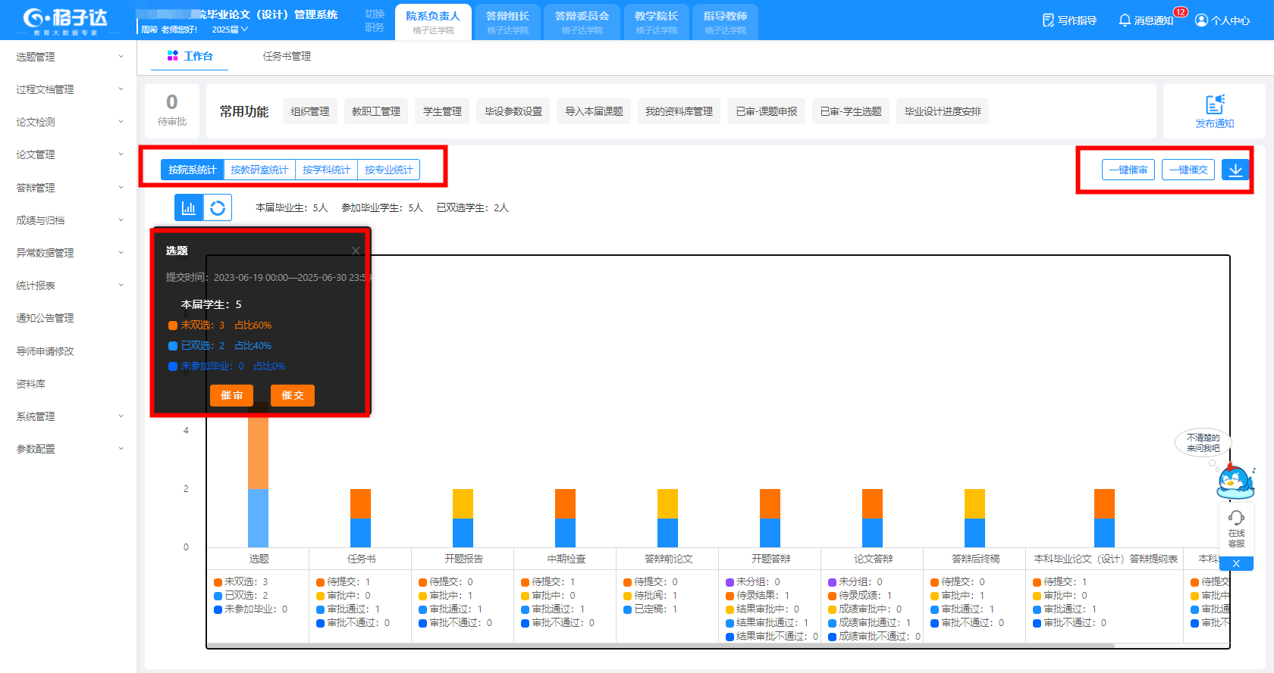

## （二）课题管理

**1.课题申报管理**

在**【选题管理】-【课题申报管理】**进入，可查看导师和学生申报的课题数据。

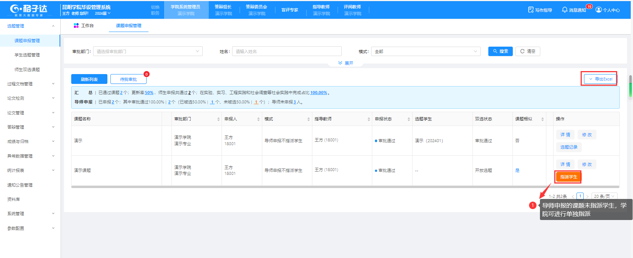

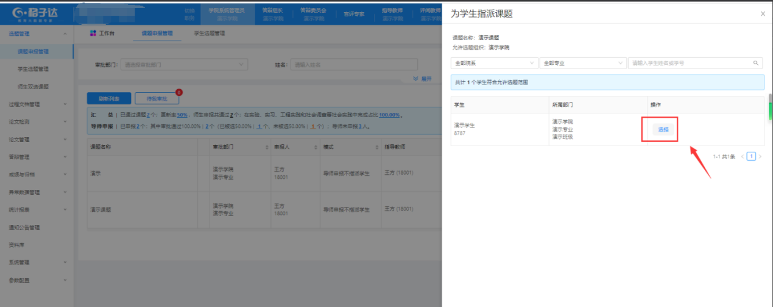

**2.学生选题管理**

在**【选题管理】-【学生选题管理】**进入，可查看学生的选题情况。

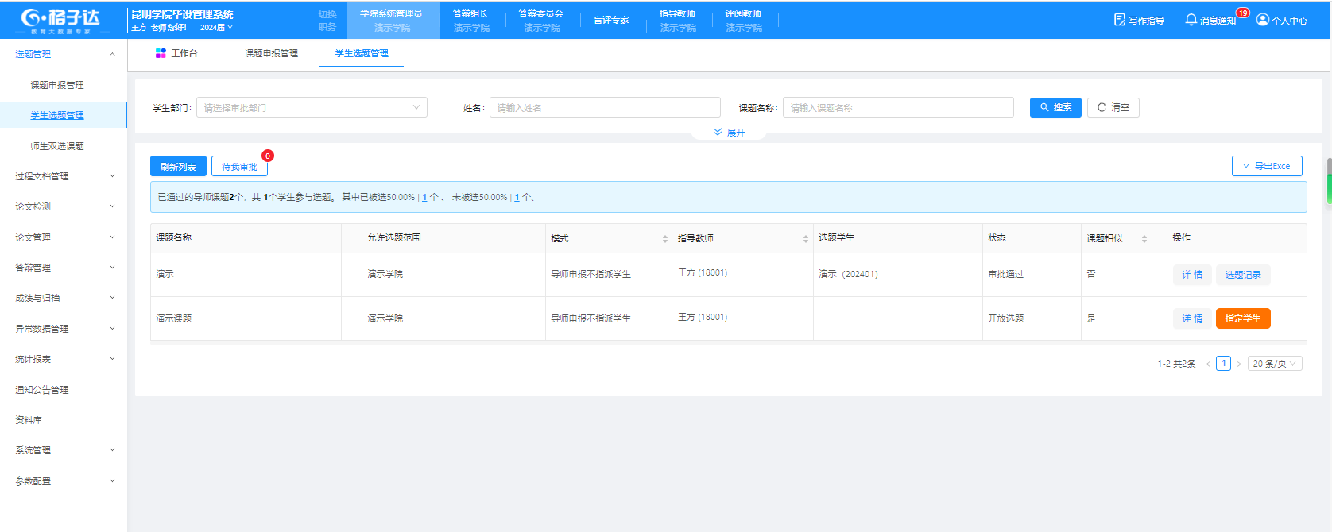

**3.师生双选课题**

在【选题管理】-【师生双选课题】：显示学校所有已经确定师生关系的课题。

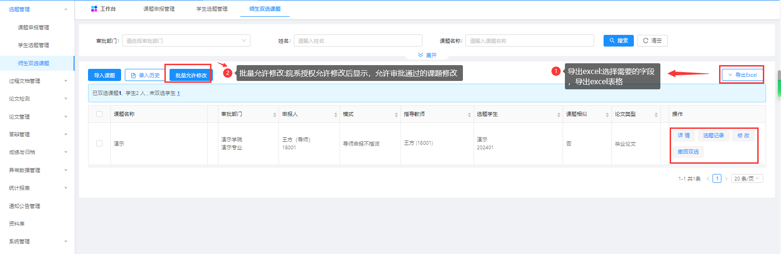

## （三）任务书管理

在**【过程文档管理】-【任务书管理】**中进入 点击待我审批 可以审批导师下达的任务书。

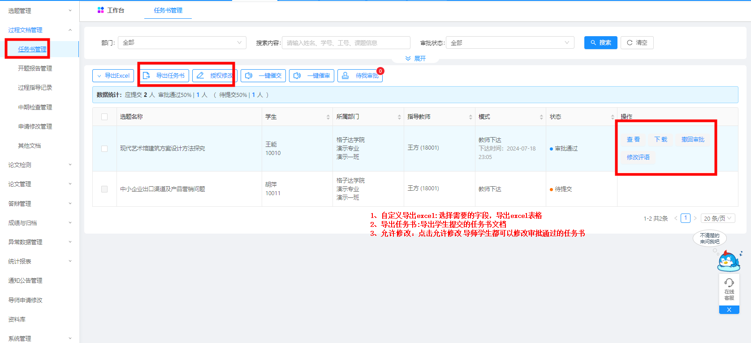

## （四）开题报告管理

在**【过程文档管理】-【开题报告管理】**中可查看各学生具体的报告情况，对其进行监督管理。

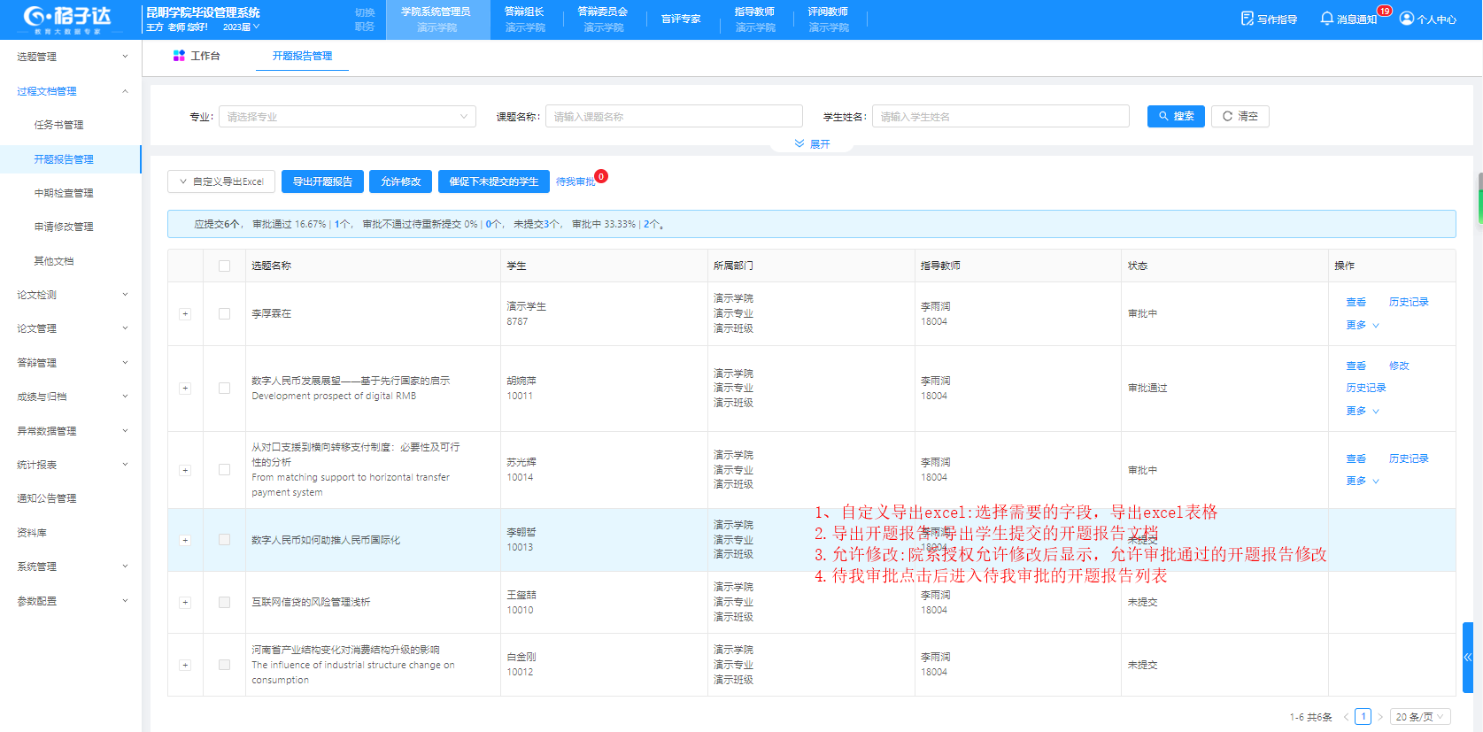

## （五）中期检查管理

在【过程文档管理】-【中期检查管理】可查看院系各学生具体的情况，对其进行监督管理。

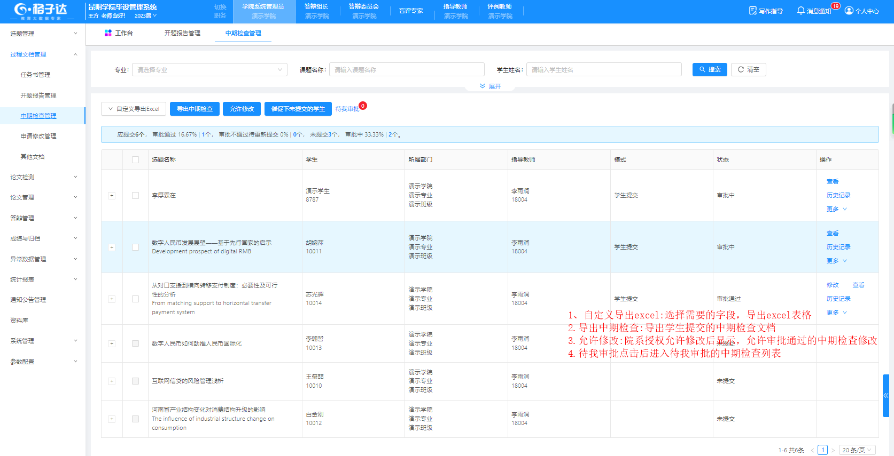

## （六）申请修改管理

在【过程文档管理】-【申请修改管理】可查看院系学生修改选题及过程文档的具体情况，对其进行监督管理。

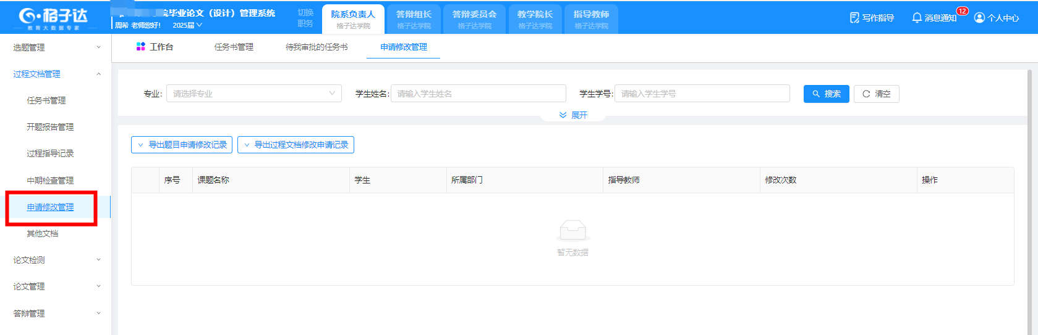

# 论文管理

可查询、监督各学生论文提交情况，以及导师评阅评分相关详情。学生所提交的论文分为一稿、过程稿，答辩前终稿，需要开启论文评阅环节。

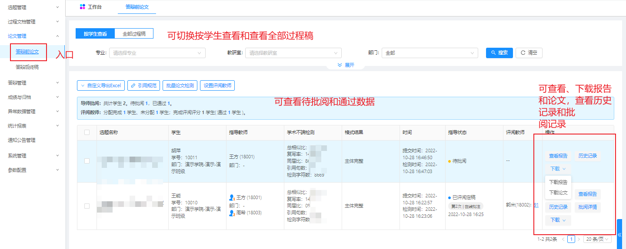

在【论文管理】-【答辩前论文】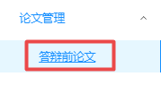，可导出表格，可进行论文检测，也可以设置评阅教师。

评阅教师可以由学院负责人自行导入，也可以提供名单给我们导入系统，之后学院负责人还可以手动调整评阅教师如图。

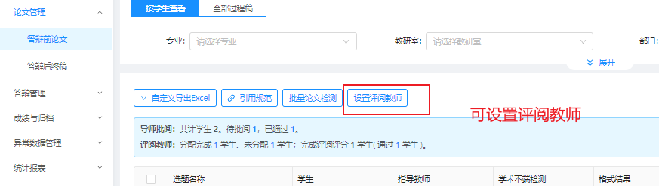

答辩后终稿：学生从答辩后终稿提交的论文为答辩后终稿，需要开启终稿环节。可对归档终稿查重检测和催促未提交的学生和批量撤销终稿和进行查看下载相关数据。

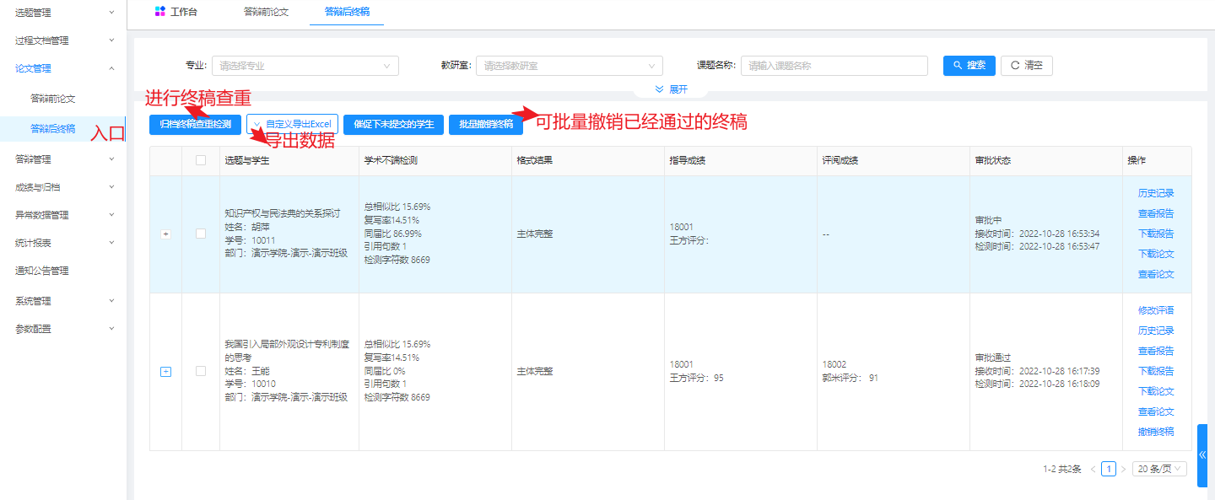

# 答辩管理

答辩分组名单由答辩录入员录入，也可以给我们格子达工作人员来导入系统，学院可以在答辩管理位置查看院系学生的答辩分组以及答辩成绩。

## （一）论文答辩小组查看

在【答辩管理】-【论文答辩小组查看】查看。

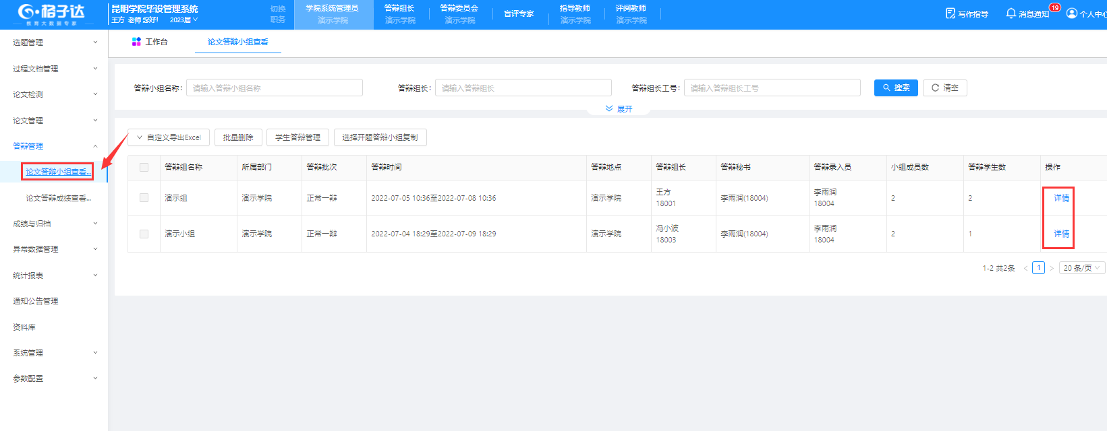

## （二）论文答辩成绩查看

在【答辩管理】-【论文答辩成绩查看】界面查看。

在答辩纪要和成绩都审批通过的前提下，点击左侧，【论文答辩结果查看】，找到对应的学生，点击右侧【允许修改】，这样对应的填写人就可以修改答辩纪要

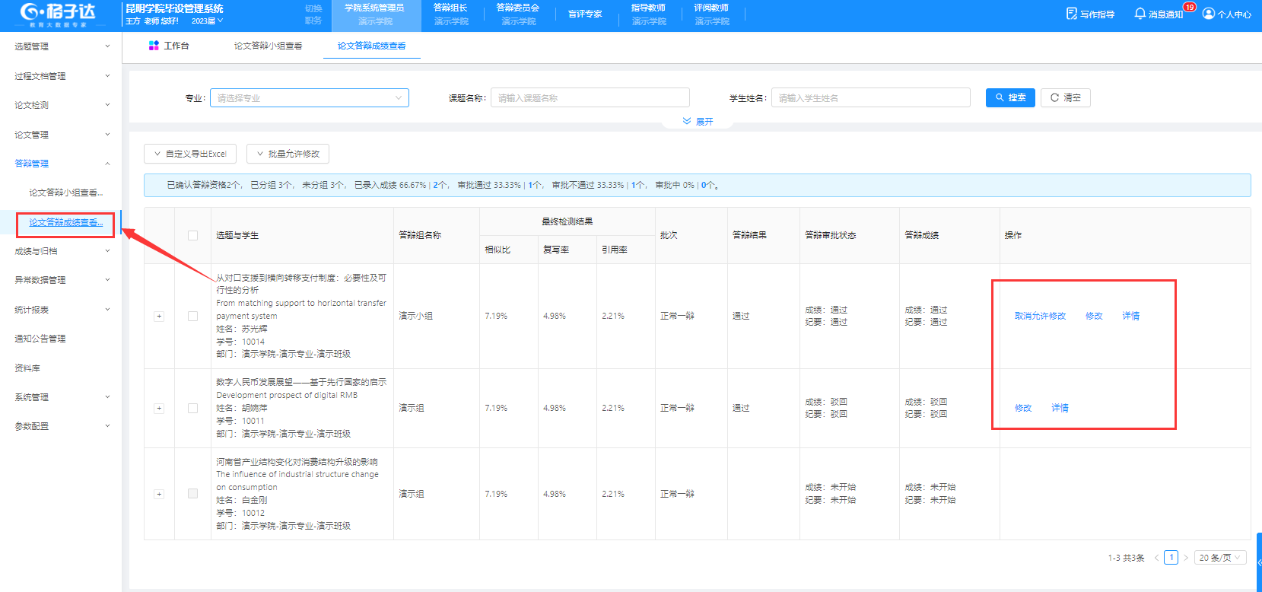

# 成绩与归档

（一）点击【成绩与归档】-【查看成绩】**，**点击生成最终成绩可以查看各学生最终成绩，点击编辑可以修改导师评分。

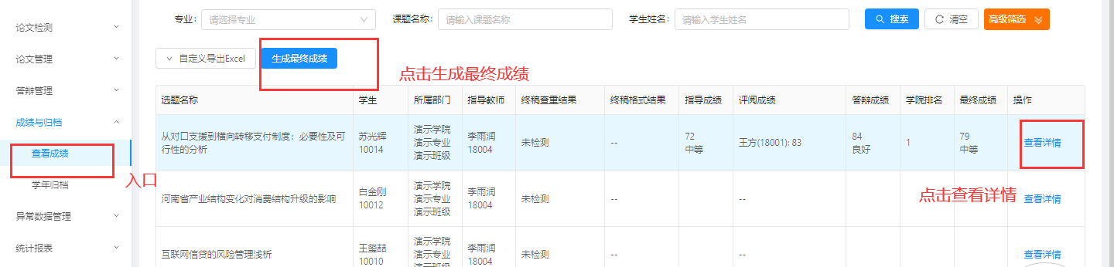

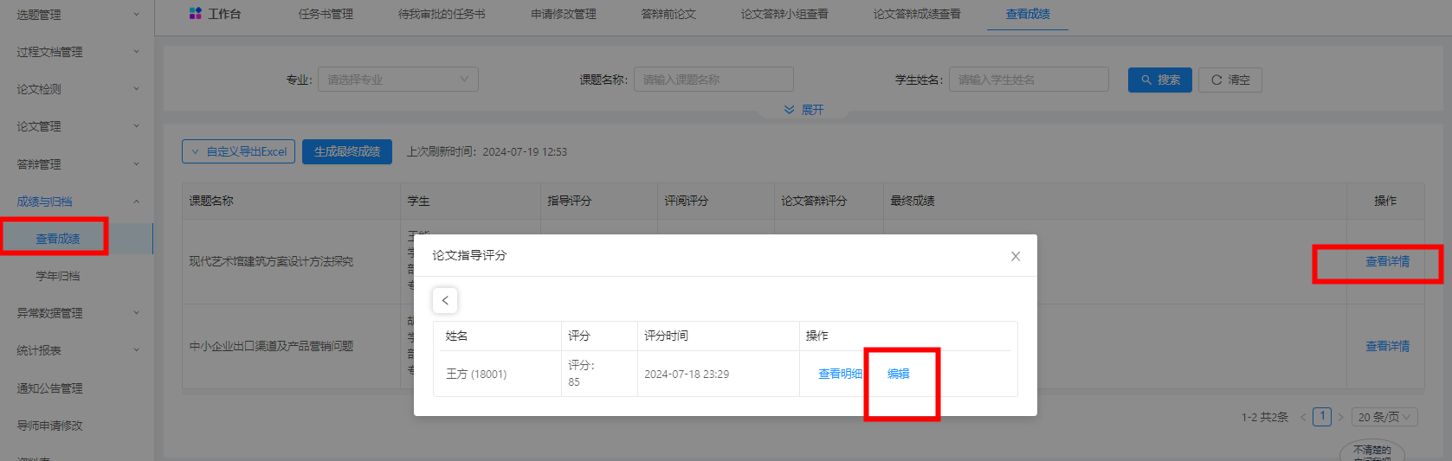

（二）点击【成绩与归档】-【学年归档】，对整个学年的毕设环节文档进行归档统计，分为自定义归档，按照学校规范归档，全国本科抽检文件归档。

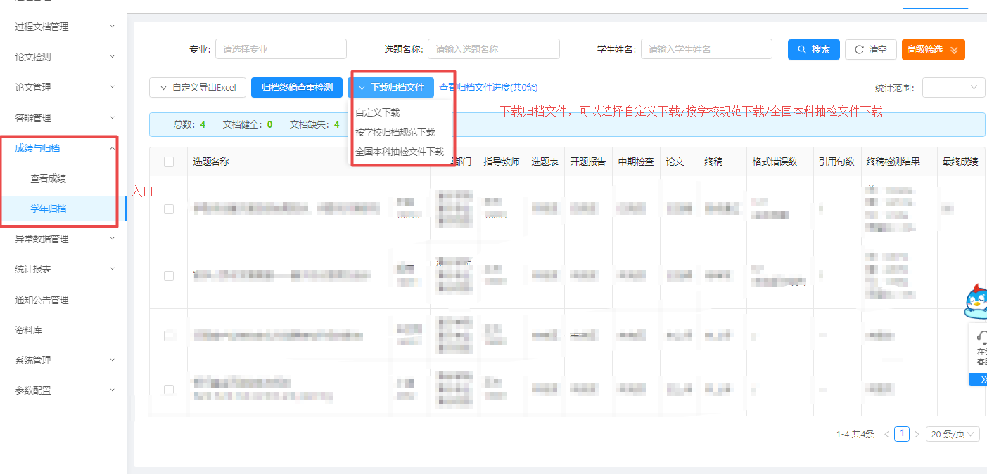

1.自定义下载：选择要归档的文件，下载后压缩包中的文件是学生提交的单个文件。

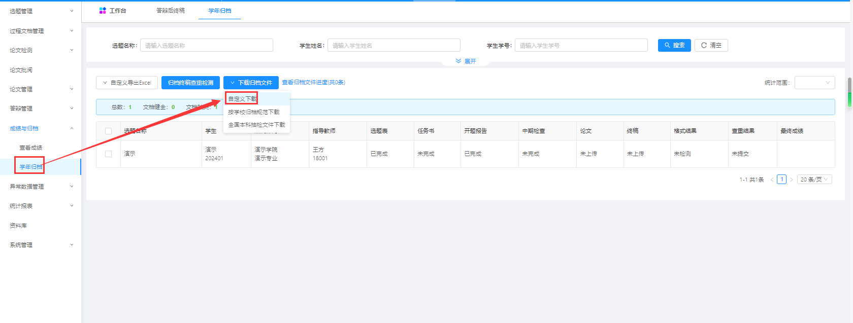

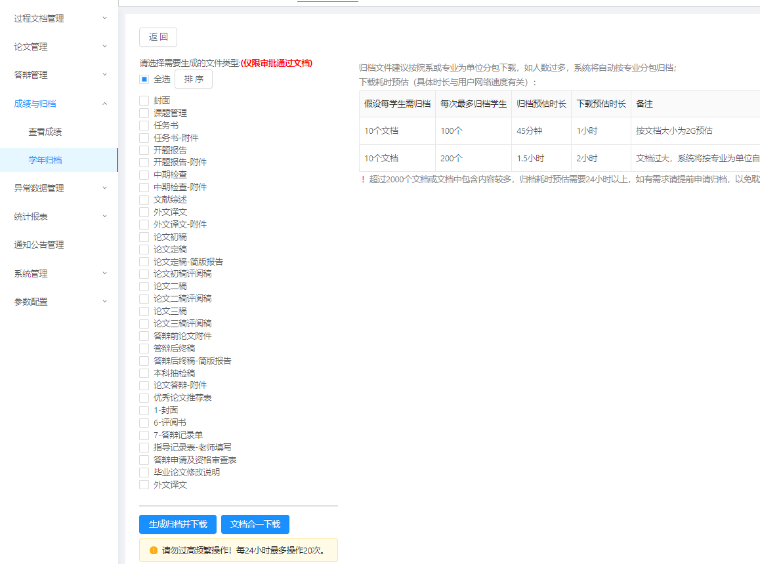

2.按学校规范下载：学校已设置需要归档材料顺序，直接点击合并下载即可。

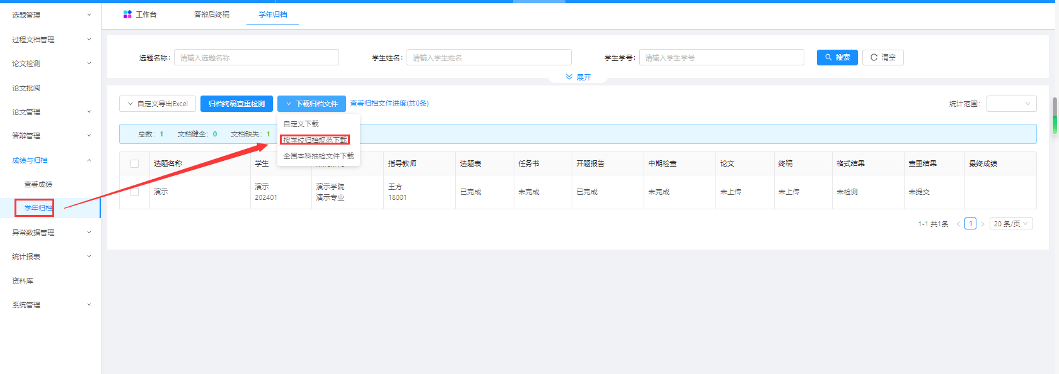

3.全国本科抽检稿文件下载：按照教育厅所下发的通知进行文档命名及材料归档下载。

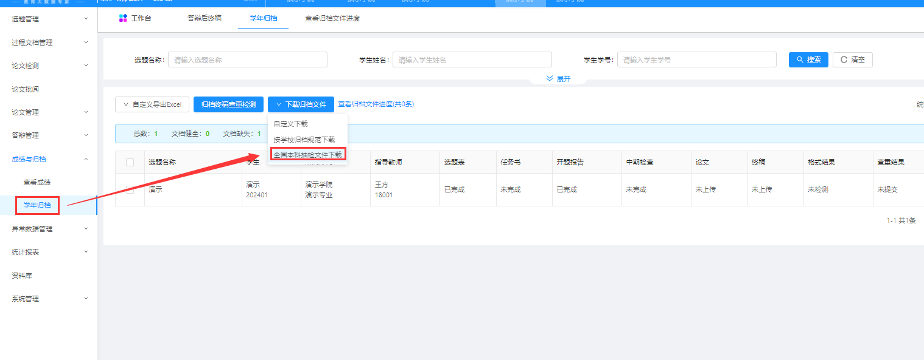

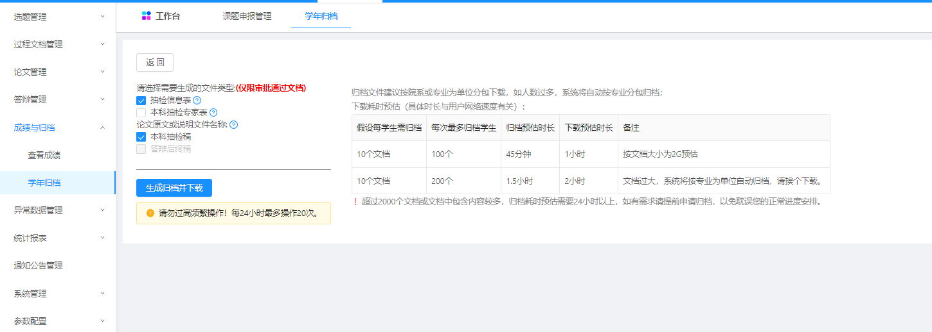

4.查看归档文件进度和下载。

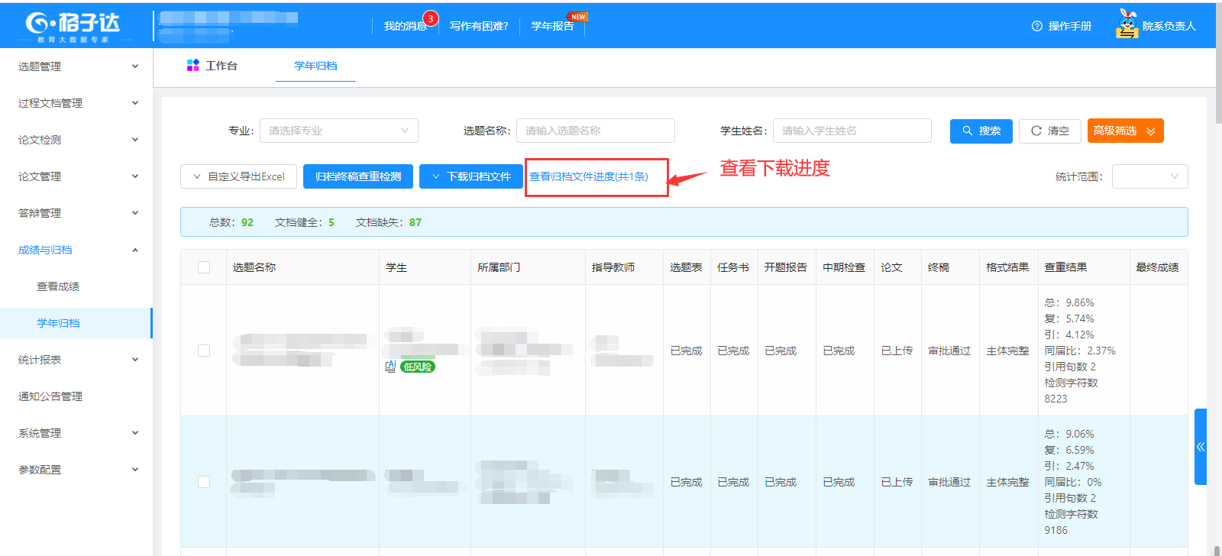

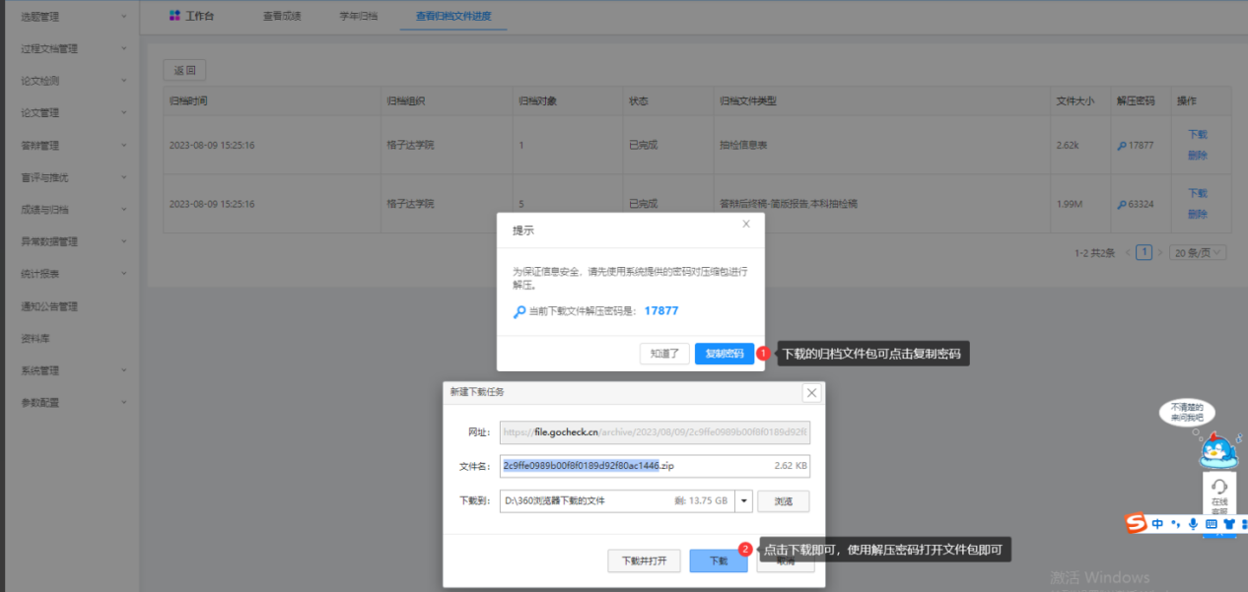

# 通知公告管理

点击【通知公告管理】或工作台界面右上角【发布通知】，院系可以对下级机构师生下发通知。

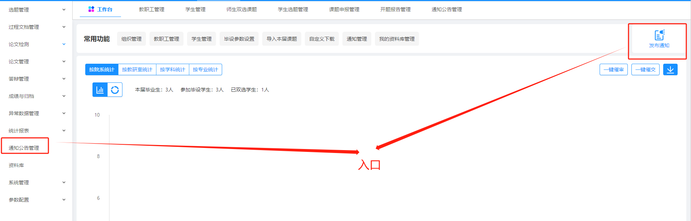

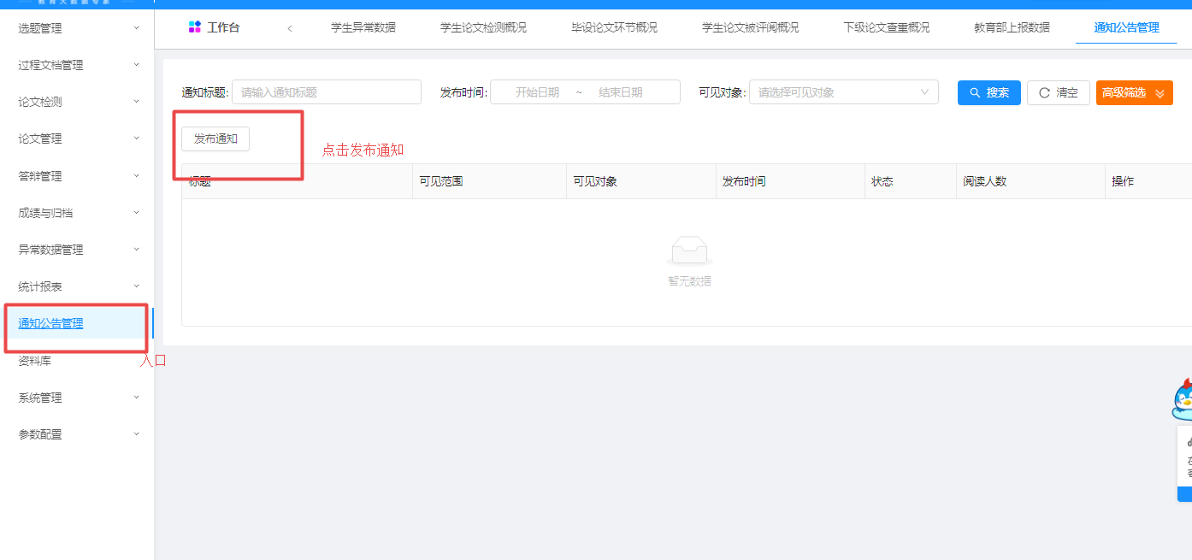

发布通知界面如图：

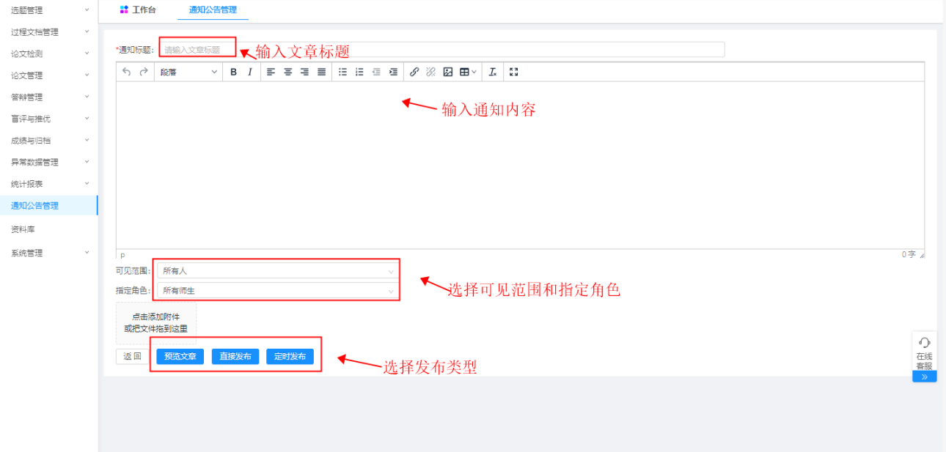

# 消息和通知

通知：显示系统，学校发布的通知公告。系统消息：显示待审批消息。

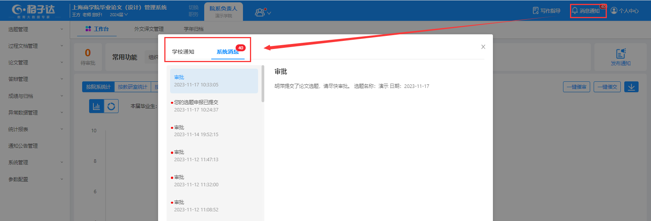

# 个人信息

点击头像，选择【个人信息】，可以进行修改编辑。

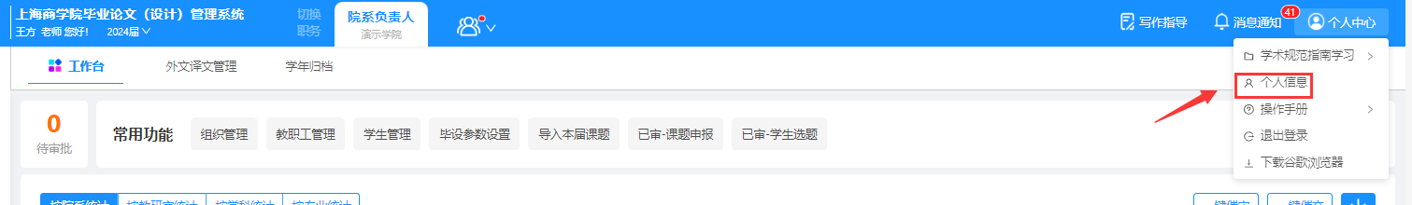

## （一）设置审批常用语

点击右上角个人信息，设置审批常用语，可对常用语进行编辑，删除及新增、排序。

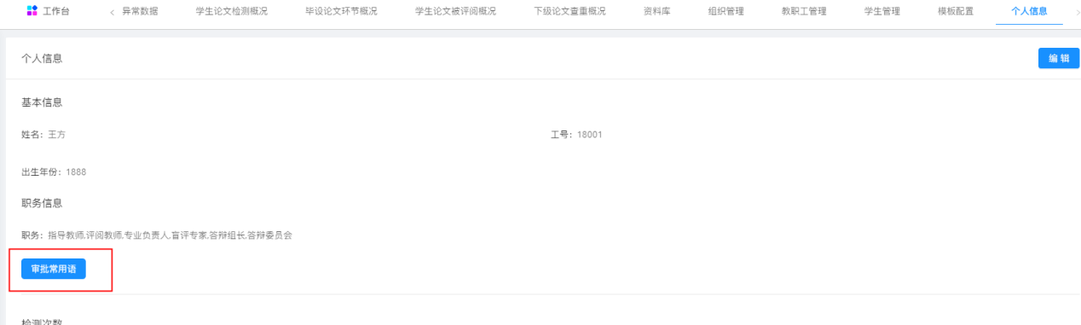

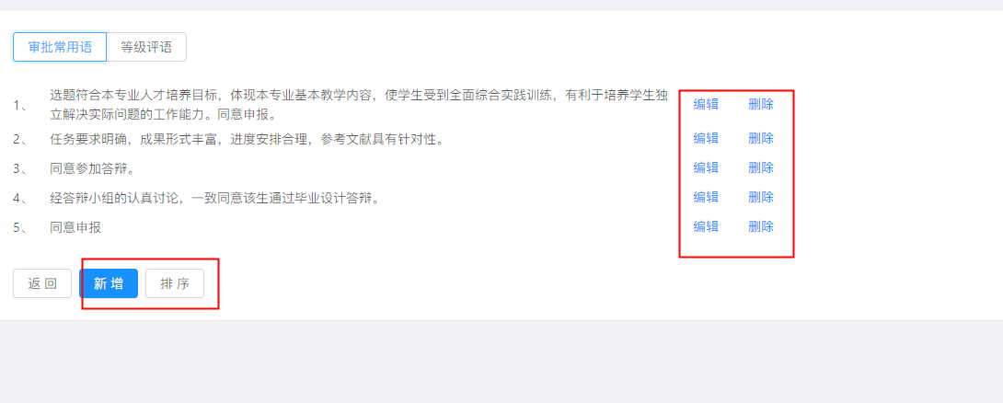

## （二）上传电子签名/修改密码/绑定微信//咨询在线客服等

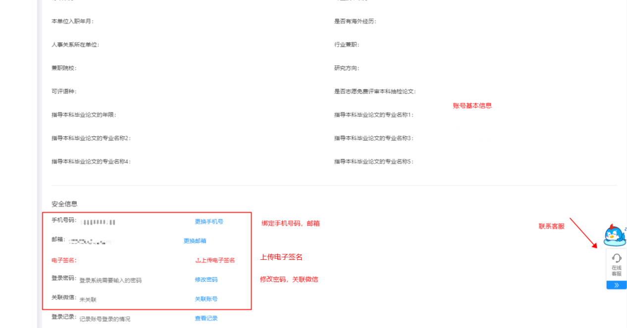

备注：电子签名上传后可自动提取至文档签名处；建议在白纸签字后拍照上传至系统，也可以通过扫码后，上传电子签名。

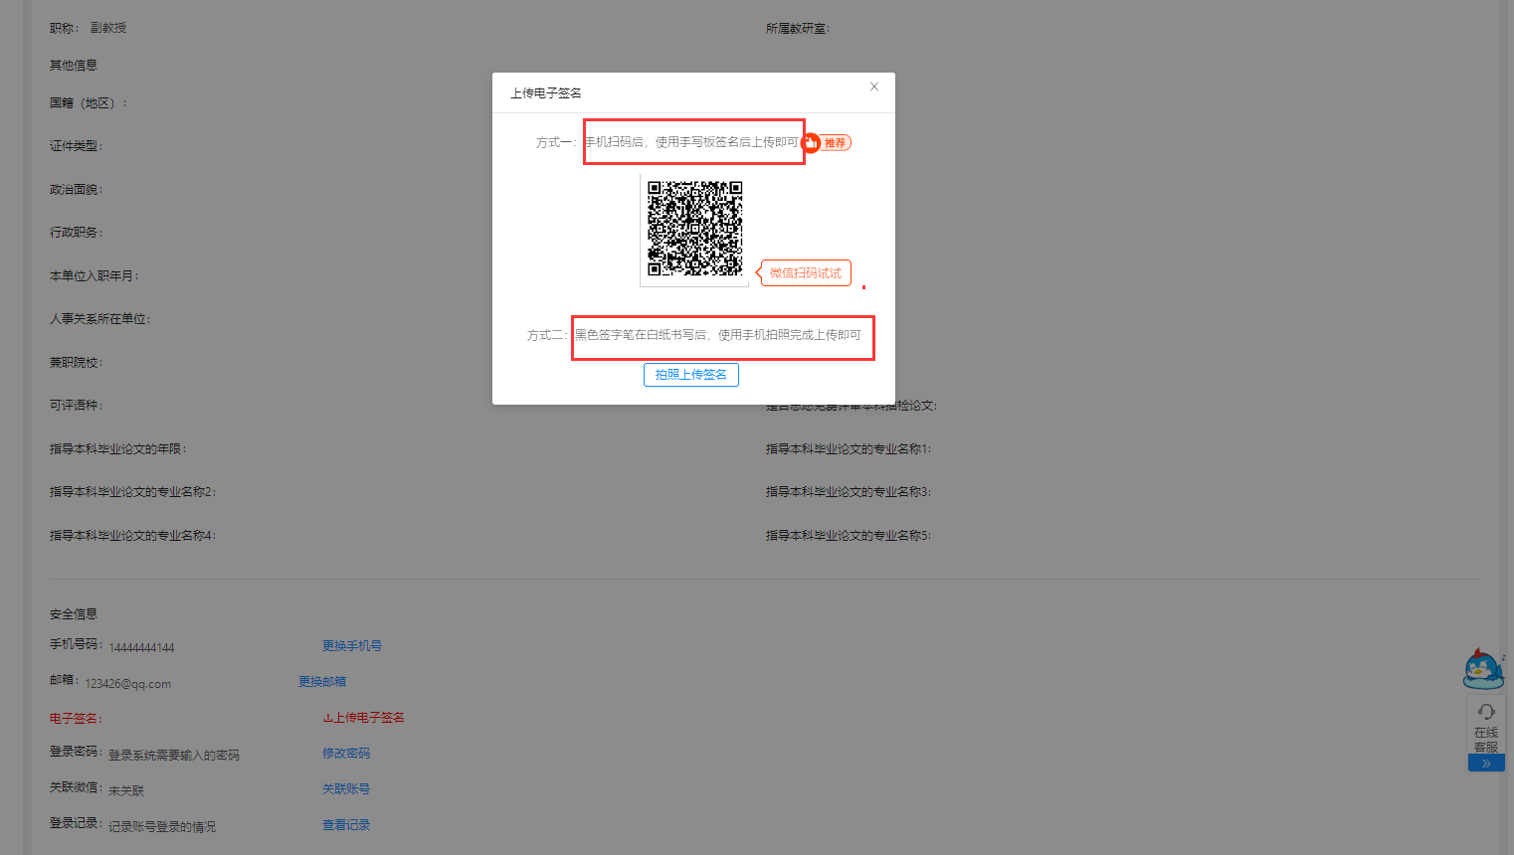

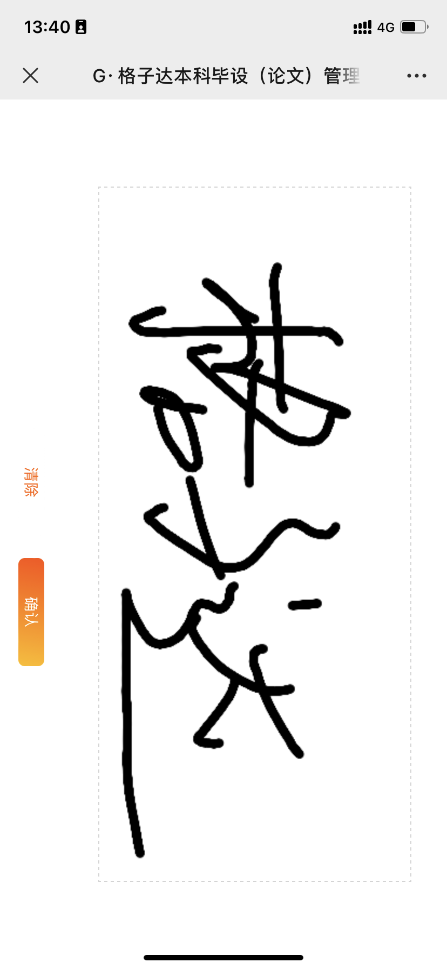

或者上传图片

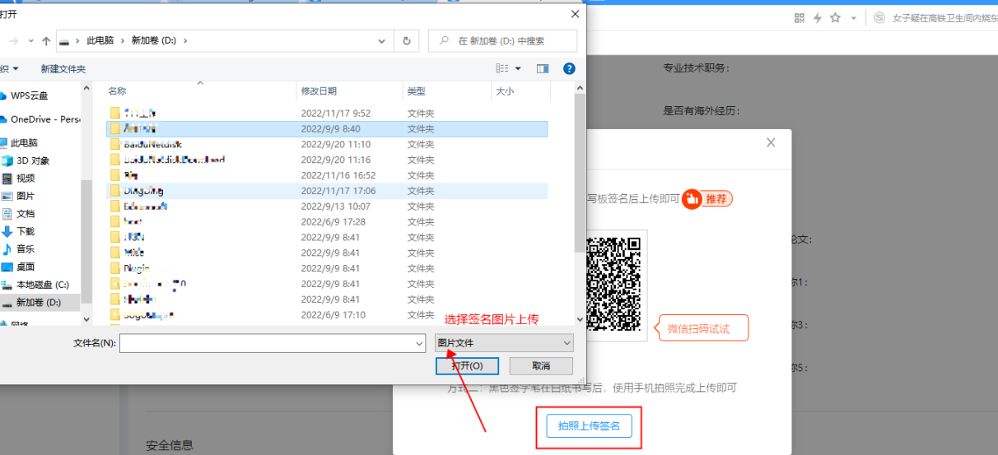

# 小格助手

小格助手可以帮你记录未完成的待办及未读消息，点击【立即处理】即可跳转相应页面。

